## 使用host修改dns服务器进行翻墙的使用说明书

作者：尹超

时间：2017-8-8

说明：好东西，请勿随意分享，自己用就好了 ^_^

## 翻墙步骤：

1. 打开系统配置路径：（32位Windows系统）

**C:\Windows\System32\drivers\etc** 确认该目录下有一个“hosts”文件

1. 备份原有hosts文件
2. 把文件夹中的hosts文件替换
3. win+R，输入cmd，进入命令行

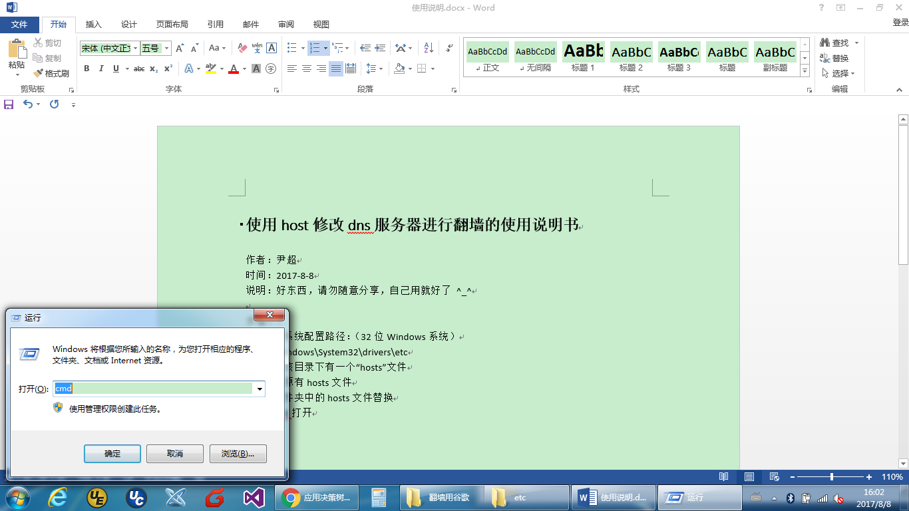

1. 输入命令（直接复制下一行命令，命令行里不能用快捷键，点击鼠标右键进行粘贴）

ipconfig /flushdns

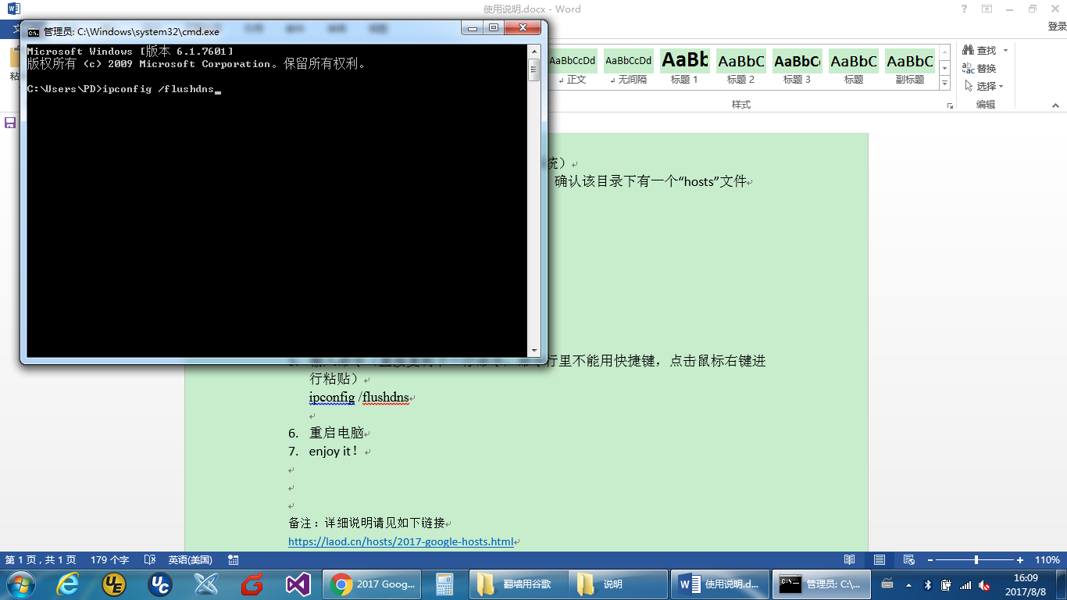

1. 重启电脑
2. enjoy it！

备注：详细说明请见如下链接

<https://laod.cn/hosts/2017-google-hosts.html>